Regneøvinger FY1006 og TFY4215 våren 2012

På grunn av øvinger i FY1006 og TFY4215 har studentene som tar dette emnet forkjørsrett i BU2-123 og BU2-153 disse tidene:
Torsdag 12.04. kl 08-10
Tirsdag 17.04. kl 12-14
Onsdag 18.04. kl 12-14
Torsdag 19.04. kl 08-10
Tirsdag 24.04. kl 12-14

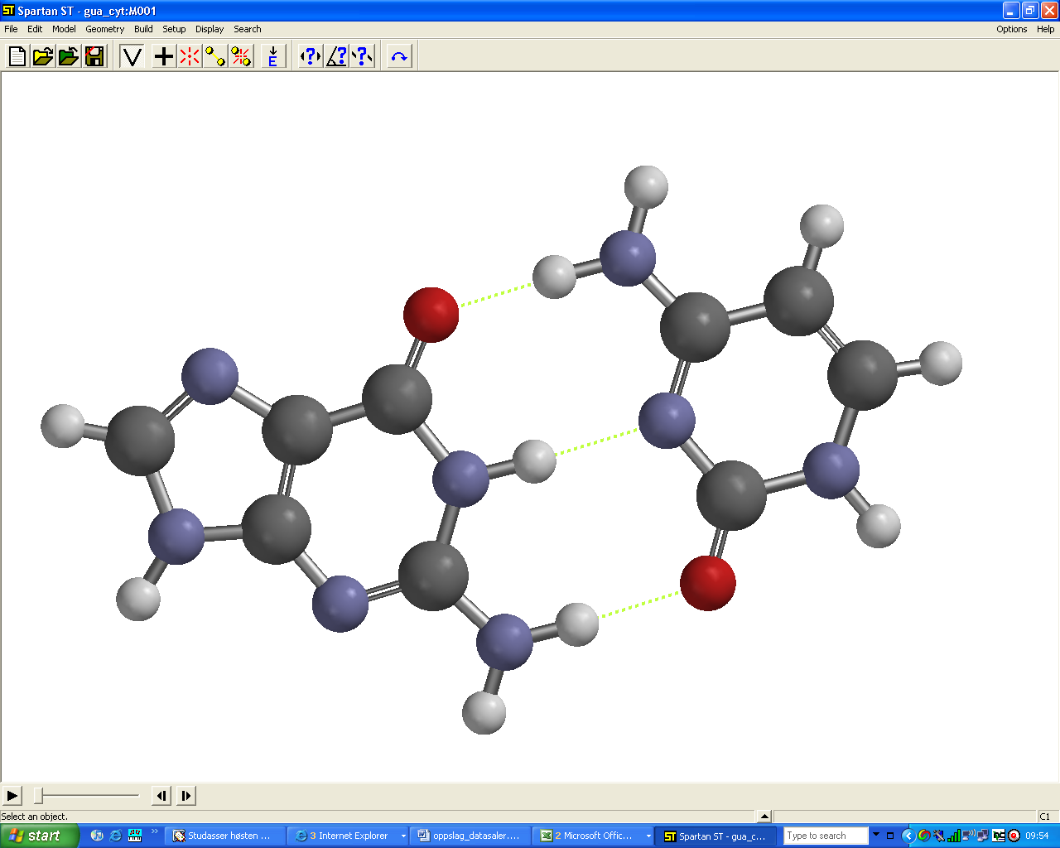

Mvh Ingjald Øverbø og Jon Andreas Støvneng, faglærere

